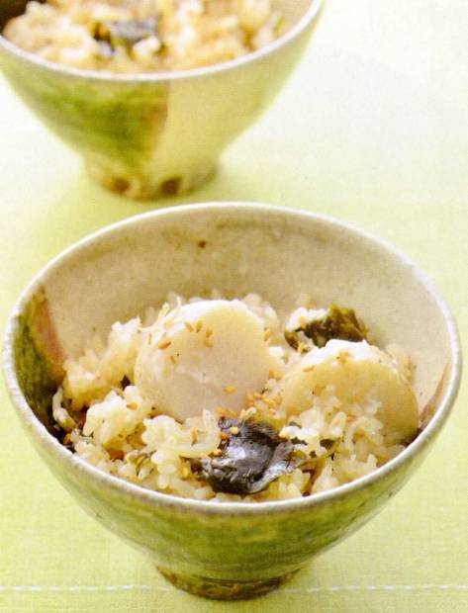

好評
発売中
エネルギー
323kcal
塩分1.1g
調理時間
40分
家の光レシピ

『家の光』は、魅力的な暮らし方を提案します。


調理●武蔵裕子 『家の光』２０２５年７月号「家の光料理カード」掲載

エネルギー
２８５ｋｃａｌ
塩分８.４ｇ
調理時間３０分
※栄養価は漬け汁
50％摂取として算出。
キュウリの酢じょうゆ漬け

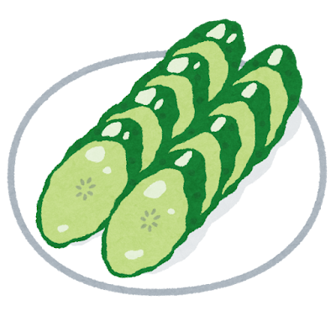
～ 酸味と塩味のバランスが抜群！ご飯が進む常備菜 ～

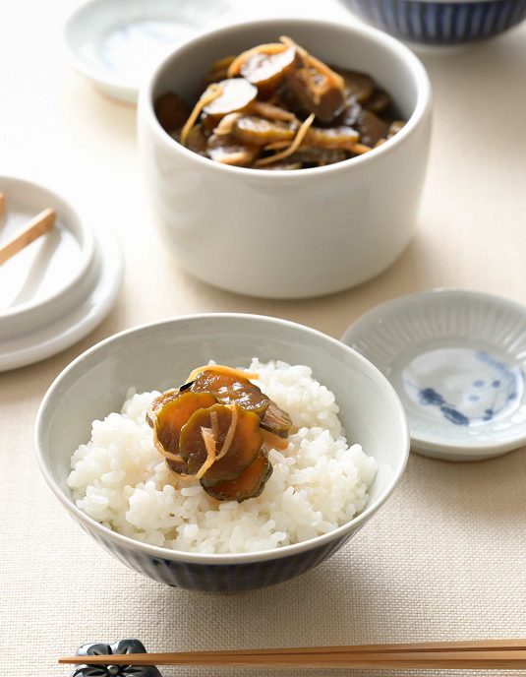
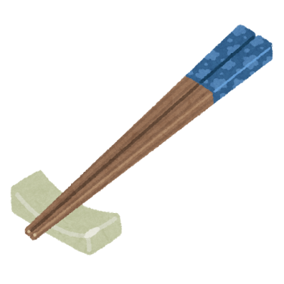

材料（作りやすい分量）
キュウリ･･･････････････５本
ショウガ･･･････････大１かけ
しょうゆ・みりん・酢
･････････････各１／２カップ

Ａ

７月号好評発売中


➊キュウリは３mm厚さの小口切り、ショウガは千切りにする。
➋ステンレスまたはほうろう製の鍋にAを入れて中火にかける。煮たったら①を入れ、ときどき混ぜながら2分ほど煮る。
➌鍋を火からおろし、鍋底を冷水に当ててあら熱を取る。キュウリをボウルに取り出し、煮汁をふたたび中火にかける。
❹煮立ったらキュウリを戻し入れ、混ぜながら2分煮て火からおろし、冷水に当てる。
❺火を止めてそのままおき、キュウリと煮汁が完全に冷めたら保存容器に入れ、冷蔵庫で保存する。約１週間保存可能。
《ＭＥＭＯ》
アルミや鉄、銅の鍋は酢の酸性で劣化する可能性があるので、ステンレスまたはほうろう製の鍋を使うとよい。
作 り 方

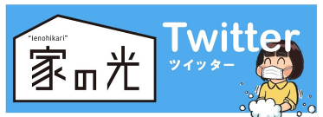


お問い合わせ・お申し込みはＪＡ窓口まで



